**110年4月28日餐點**

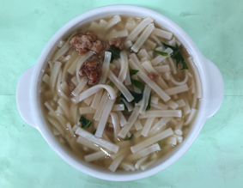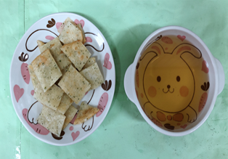

**早餐(什錦麵) 下午點心(蔬菜餅、冬瓜茶)**

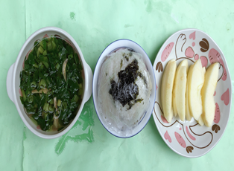

**午餐(海苔香鬆飯糰、銀魚蔬菜湯、水果)**